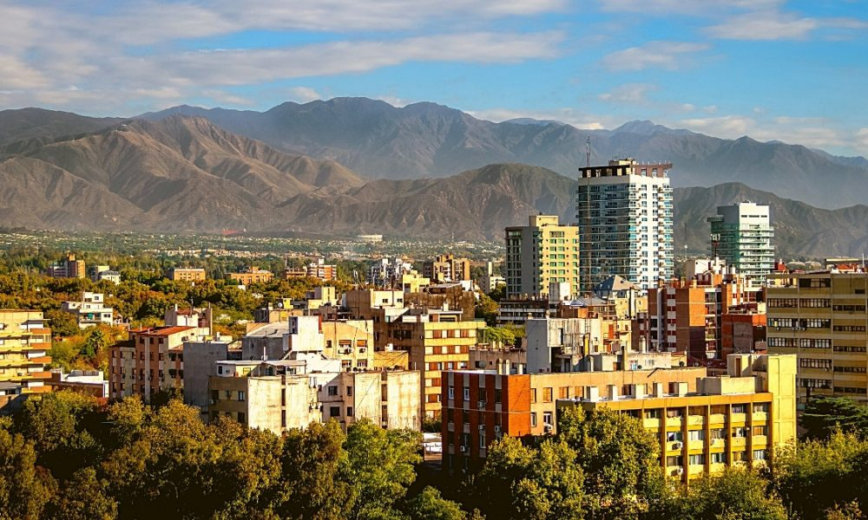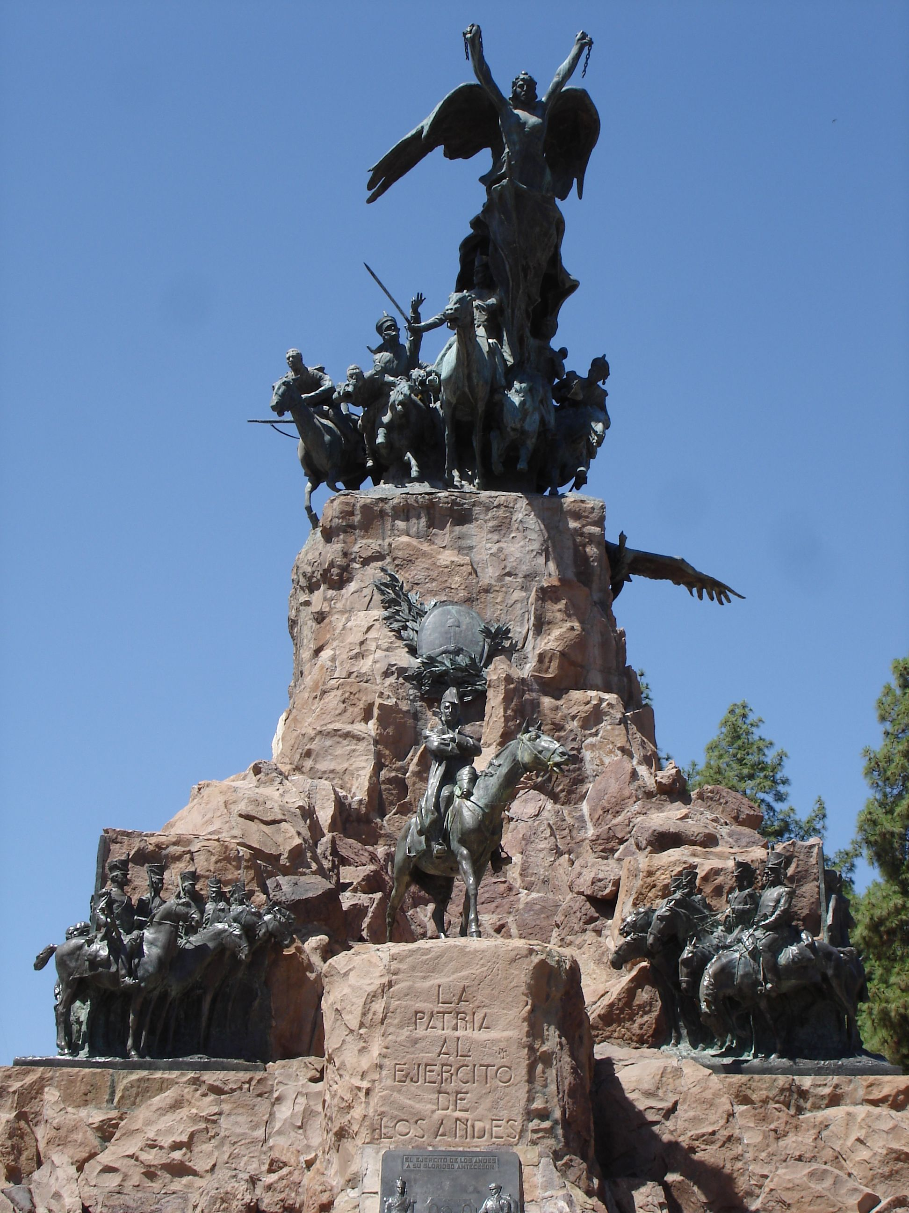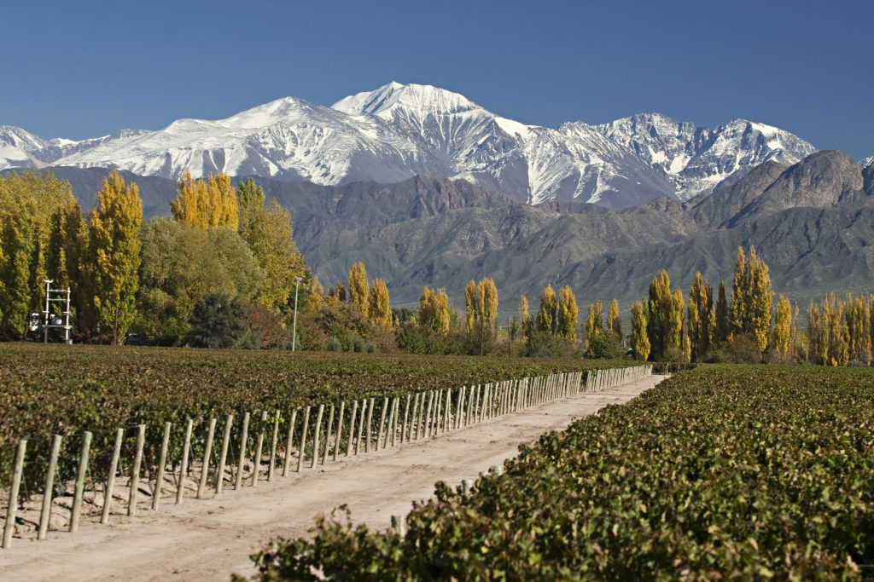
VERANO 26
MENDOZA
- Traslados de llegada y partida, (Aeropuerto o Terminal de Bus)
- 3 noches de alojamiento con desayuno
- City Tour y Parque San Martín
 | Doble | Triple | Single
AMERICA (Habitación STD) (2)  Noche Adicional | $ 165.000  $ 32.000 | $ 143.000  $ 25.000 | $ 250.000  $ 48.000
CORDON DEL PLATA (Habitación STD) (3)  Noche Adicional | $ 220.000  $ 50.000 | $ 194.000  $ 42.000 | $ 379.000  $ 91.000
HOTEL M (Habitación STD) (3)  Noche Adicional | $ 238.000  $ 56.000 | $ 206.000  $ 46.000 | $ 410.000  $ 102.000
PROVINCIAL (Habitación STD) (3)  Noche Adicional | $ 246.000  $ 59.000 | $ 213.000  $ 48.000 | $ 331000  $ 76.000

EXCURSIONES OPCIONALES:

Reserva Natural Villavicencio $ 48.000
Bodegas $ 46.000
Alta Montaña, (hasta Las Cuevas sujeta a condición de clima y camino) $ 83.000
Cañón del Atuel $ 95.000

Tarifas por persona válidas para pagos en efectivo o transferencia bancaria, sujetas a disponibilidad y modificación. VALIDEZ 01/01 AL 28/02-2026, (excepto feriados). Seña y Saldo a informar. No incluye: Entradas a Museos, Reservas, Pasajes aéreos o bus, ni ningún servicio no especificado.
Seguro de Asistencia al Viajero CONSULTAR.
IMPORTANTE: Se aplicarán gastos de cancelación dentro de los 20 días anteriores a la salida. La contratación implica el conocimiento y aceptación de las condiciones generales y presentes.

PODEMOS EMITIR SUS PASAJES TERRESTRES O AÉREOS Infórmese al solicitar la reserva
Condiciones generales a su disposición
Alma Viajera E.V.T. no se responsabiliza por excursiones opcionales que contraten los pasajeros
19/12/25

